Занятие по экологии в подготовительной группе
«В гости к птицам»
Цель: развитие у детей познавательных интересов, интеллектуальной активности.

Образовательные задачи: закрепить знания детей о птицах. Их классификации, строение, питание, о месте обитания.
Воспитательные задачи: воспитывать интерес к познанию; активность, организованность. Приобщать к элементарным общепринятым правилам и нормам поведения. Воспитывать внимательное и бережное отношение к природе.
Развивающие задачи: развивать умение логически мыслить, рассуждать, анализировать. Формировать умение использовать вербальные и невербальные средства общения. Развивать фантазию, воображение, мелкую моторику рук.
Предварительная работа: рассматривание картин с птицами. Чтение рассказов и беседы о птицах, чтение энциклопедий. Слушание дисков с голосами птиц. Рисование птиц в свободной деятельности. Подготовка раздаточного и демонстрационного материала, подбор музыкальных произведений, художественного слова. Изучение методической литературы.
Ход
1.Организационный момент.
— Ребята, я сегодня получила интересную книгу, а в ней записка (музыкальная книга, страница с пением птиц): «Мы вернулись из тёплых краёв. Ждем вас в лесу!».
2. Беседа по теме.
— Как вы думаете, кто написал это приглашение? (Птицы)
— А вы хотите туда пойти?
— Тогда давайте вспомним, как мы должны вести себя в лесу
(В лесу нельзя кричать, чтобы не испугать птиц. Нельзя разводить костры. Нельзя ломать ветки деревьев…)
- Молодцы вы всё правильно сказали. Если мы будем соблюдать эти правила, то можем отправляться в путь.
3. Релаксации. Звучит музыка, дети представляют, что они идут по весеннему лесу. Идут по лесной узкой тропинке, перепрыгивают через бревно, осторожно переходят по мостику через ручей, останавливаются полюбоваться птицами (артикуляционная гимнастика). Увидели птицу — широко улыбнулись (упражнение “Улыбочка”). Спряталась птица — огорчились, вытянули губы трубочкой (упражнение “Трубочка”). Проголодались, решили перекусить (упражнение “Вкусное варенье”).
- Вот мы и пришли в весенний лес.
- Посмотрите, сколько здесь птиц. Каких птиц вы видите?
- Как можно назвать их одним словом и почему?
- Что есть у птиц (клюв, хвост, туловище, перья)
- Молодцы! Посмотрите какая веселая птичка, она хочет с вами поиграть. (гимнастика для глаз). Влево, вправо посмотри, глаз от птиц не убери. Верх, вниз, вокруг себя очень весёлая игра.
Вот мы и попали на лесную полянку, давайте посмотрим что нам приготовили птицы.
д\и «Разрезные картинки»
- Какую птицу, ты собираешь? (По ходу, какого цвета её клюв, лапы, оперение, размер птички и т.д). Кто справится быстрее, помогают другу
- Молодцы, все справились с этой игрой. Отправляемся дальше? (Да)

И на этой полянке птицы приготовили игру. Давайте, рассмотрим карточки. Как вы думаете что мы здесь должны делать?
- Все правильно, но сначало отгадайте загадку.
д\и «Кто где живет?»
Птичку эту все мы знаем
— На шесте у нас живёт.
Как природа расцветает
— Песни дивные поёт. (Скворец)

Домик какой птицы будем искать . как называется домик скворца? (скворечник)
- Ребята, возьмите фломастеры и по лабиринту пройдите и узнайте, где живет скворец.
( Когда выполните задания дайте проверит его своему другу).

Отправляемся дальше, приходим на ковер где лежат цветы, необходимо найти карточке с заданием, которые лежат под цветами)
Физминутка «Аист» Дети декламируют стихотворение, повторяя за «аистом» все движения:
Аист, аист, длинноногий,  Покажи домой дорогу.  Аист отвечает:  -Топай правою ногой,  Топай левою ногой. | Снова - правою ногой,  Снова - левою ногой,  После - правою ногой,  После - левою ногой,  Вот тогда придешь домой. | 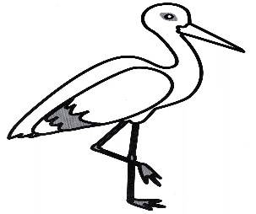
Ой какая красивая цветочная полянка. Что то я не вижу здесь не какой игры, давайте поищем. Интересно на этих карточках тоже птицы. Зачем нам птицы их дали?
д\и «Четвертый лишний»
- Скажите, кто здесь лишний и почему?

10. Итог
— Молодцы. Все задания вы выполнили очень хорошо. Я думаю, что птицы остались довольны!
- И они дарят вам портрет, птицы, а узнаете какой когда выполните графический диктант. (Сначало, вспомним, в какой руке мы держим карандаш. Во время выполнения диктанта не отвлекаемся и внимательно слушаем задания).
- Все готовы.
- Скажите, что за птица у вас получилась? А у кого не получилось не растраивайтесь вечером еще раз попробуем.

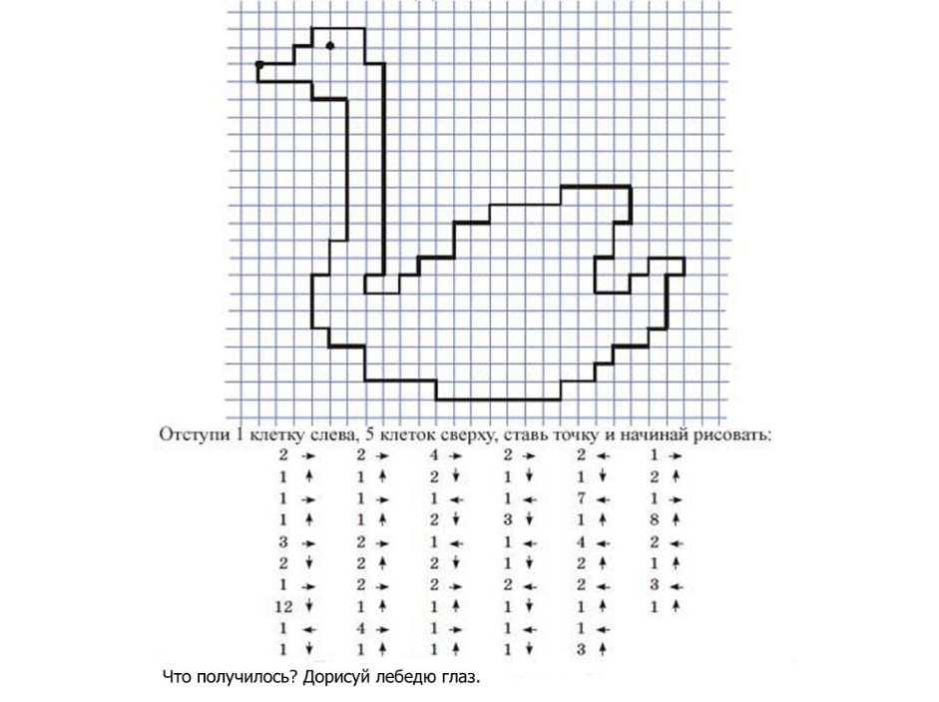
В: Молодцы! Про кого мы с вами разговаривали? Что нового узнали? Что вам больше всего понравилось?

Отправляемся обратно в детский сад. (Да)
Звучит музыка, дети представляют, что они идут по весеннему лесу. Идут по лесной узкой тропинке, перепрыгивают через бревно, осторожно переходят по мостику через ручей.
- Вот мы и пришли обратно в группу.
Путешествие наше закончено.

Угадайте, что за птичка:
Тёмненькая невеличка,
Беленькая с живота,
Хвост раздвинут в два хвоста. (Ласточка)

Птичку эту все мы знаем
- На шесте у нас живёт.
Как природа расцветает
- Песни дивные поёт. (Скворец)

Мы ждём вас из далёких стран.
Для гнёзд построим вам дворцы
И будем слушать по утрам,
Как весело поют … (Скворцы)

